【セミナーレポート】香川大学で5法人合同キャリアセミナーを開催しました
2026年6月24日、香川大学にて税務・会計業界に関する合同キャリアセミナーを開催しました。当日は、法学部の学生約90名が参加。あいわ税理士法人、みどり合同税理士法人、税理士法人片山会計、税理士法人リアライズ、税理士法人みらいコンサルティングの5法人が登壇し、税理士の仕事や資格取得までの道のり、キャリアの考え方、各法人の特徴等について紹介しました。
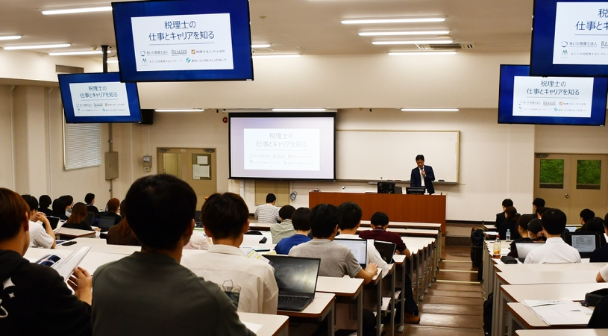
[0624_香川大学1.jpgを掲載]
税理士という仕事について、なんとなくのイメージはあっても、実際の仕事内容やキャリアの広がりまで知る機会は多くありません。本セミナーは、学生の皆さんに資格取得の先にある働き方や専門職としての成長の方向性を考える場を提供するために実施しています。
■開催概要
開催日：2026年6月24日
開催場所：幸町キャンパス南６号館第３講義室
参加者：法学部3年生を中心とした約90名
登壇企業：
- あいわ税理士法人（東京都港区）
- みどり合同税理士法人（香川県高松市）
- 税理士法人片山会計（愛媛県松山市）
- 税理士法人リアライズ（岡山県倉敷市・岡山市・津山市）
- 税理士法人みらいコンサルティング（東京都中央区）
当日のプログラム：
- 第1部 講演「税理士の仕事とキャリアを知る」
- 第2部 各法人による事務所紹介
- 第3部 Q&Aセッション

■当日のセミナー内容
- 第1部 講演「税理士の仕事とキャリアを知る」
第1部では、あいわ税理士法人の新川氏が登壇し、「税理士の仕事とキャリアを知る」をテーマに講演を行いました。税理士の業務内容や資格取得について初めて知る学生も多いことを踏まえ、税理士の仕事の基本や税理士になるまでの道のり、AIが税理士業界に与える影響などをわかりやすく解説しました。

あいわ税理士法人 パートナー 新川智也氏（公認会計士・税理士）

[0624_香川大学2.jpgを掲載]
「AI化によって税理士業務が淘汰されるという話もありますが、決してそうではありません。相談対応や課題解決のような、人にしかできない業務の重要性は日に日に増していると現場でも感じます。だからこそ、AIをいかに使いこなし、効率化によって生まれた時間を活用して、付加価値の高いサービスをお客様に提供できるかが非常に重要になってくると思います。」

- 第2部 各法人による事務所紹介
第2部では、各法人より、事務所の特徴や支援領域、法人ごとの働き方や成長環境の違いについて紹介されました。

あいわ税理士法人 シニアパートナー 齊藤健浩氏（税理士）
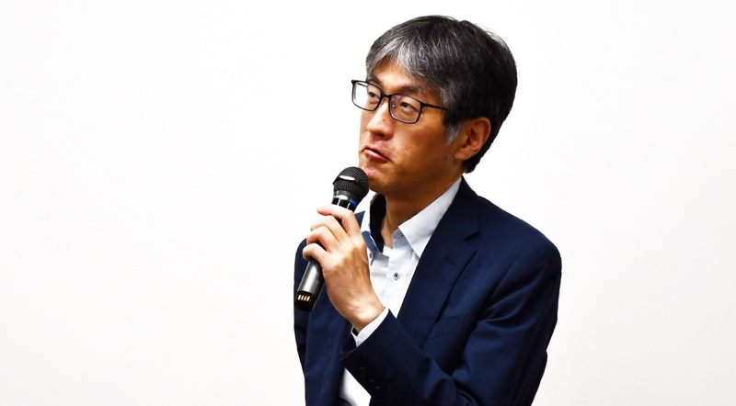
[0624_香川大学3.jpgを掲載]
「あいわ税理士法人の特徴の一つは、クライアントの約7割が上場関連企業であることです。特にここ10年ほどは、上場準備企業の成長を支援することに力を入れてきました。成長スピードが速く、変化の多い企業に伴走することは大変ですが、その分、自分自身も成長している実感を得られる。そこが、あいわで働く魅力の一つだと思います。」

みどり合同税理士法人 理事長 三好貴志男氏（公認会計士・税理士）
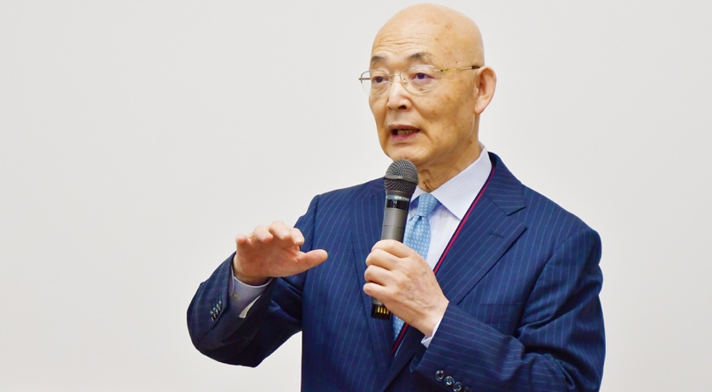
[0624_香川大学4.jpgを掲載]
「会計事務所の仕事の特徴の一つは、とても安定していることです。決算や税務申告は毎年あるので、継続的に仕事があります。そうすると、お客様との関係も続いていきますし、少しずつ広がっていきます。最近はオンラインでの対応も可能なので、全国のお客様を支援することもできます。また、公務員には定年がありますが、税理士には定年がありません。80歳になっても仕事ができることは、税理士という仕事の一番の魅力ではないかと思っています。」

税理士法人片山会計 代表税理士 片山雄紀氏（税理士・行政書士）
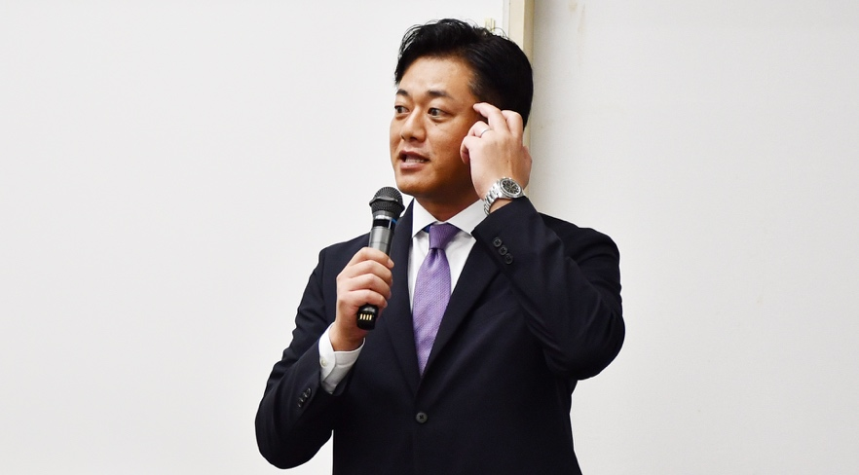
[0624_香川大学5.jpgを掲載]
「普通に営業に行っても、なかなか社長に会えるものではありません。その点、税理士は基本的に社長と直接お話しすることができます。いろいろなお話を聞けますし、さまざまな業種の方と接することができるので、自分自身も勉強になる楽しい仕事です。社長という立場は孤独なものですが、その意思決定のサポート役として隣に寄り添えることが、この仕事の魅力だと思います。」

税理士法人リアライズからは、代表の馬場氏と、香川大学出身でインターンを経て入社した石井氏が登壇しました。
税理士法人リアライズ 代表 馬場輝氏（税理士）
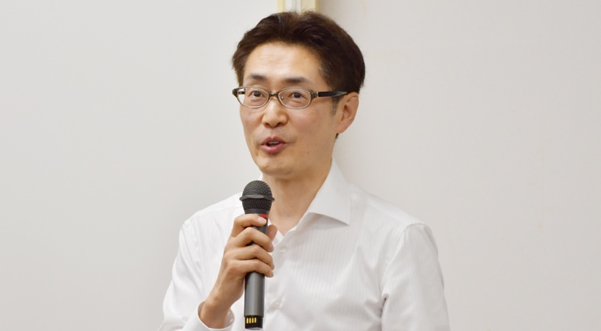
[0624_香川大学6.jpgを掲載]
「我々の仕事として特徴的なものは、経営支援です。経営改善計画をつくるところから企業の支援を行っている事務所は多くないと思います。インターンでも、経営者とコミュニケーションを取りながら実際の業務に近い内容を体験してもらっているので、ぜひ積極的に参加してもらえたらと思います。」

税理士法人リアライズ 石井心氏
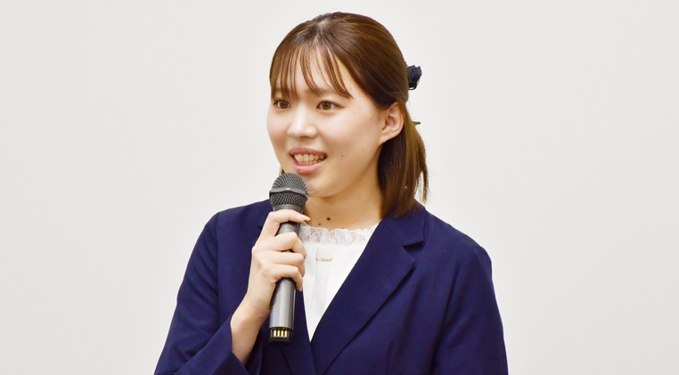
[0624_香川大学7.jpgを掲載]
「私が参加したインターンは、見学だけでなく、5日間にわたって実際の現場を体験できる内容でした。岡山の経営者の方から直接お話を聞く機会もあり、税理士事務所で働くイメージを具体的に持つことができました。担当者の働く姿勢に憧れを感じたことも印象に残っています。」

税理士法人みらいコンサルティング 代表社員 西村洋一氏（税理士）
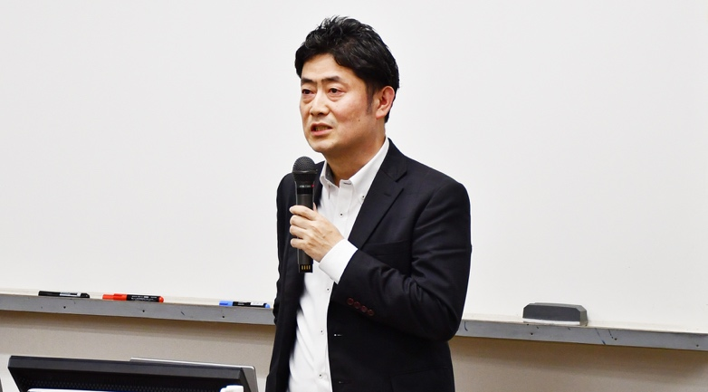
[0624_香川大学8.jpgを掲載]
「成長は複利で積み上がっていくものなので、20代でどれだけ成長できるかはとても重要です。ただ働いていれば自然に成長するというわけではなく、挑戦すること、つまり『意図的にできないことをやる』ことが成長につながります。挑戦すれば失敗することもありますが、失敗しなければ学べないこともあります。その一歩として、経営者と出会う経験があると思います。みらいコンサルティングには、日本全国や海外に挑戦できる環境があるので、ぜひそうした場を活かしてほしいと思います。」

- 第3部 Q&Aセッション
第3部では、事前アンケートで寄せられた質問をもとに、各法人が回答するQ&Aセッションを行いました。「資格の取得難易度や必要な勉強時間」「若手社員が担当する業務」「結婚や育児と仕事の両立」「税務・会計分野で求められる能力」など、資格取得から働き方、必要な能力まで幅広い質問が取り上げられました。
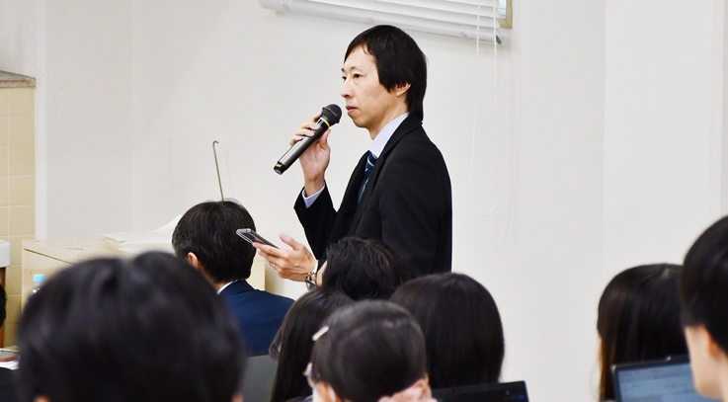
[0624_香川大学9.jpgを掲載]

■参加学生の反応
講演後に実施したアンケートでは、全体として非常に肯定的な反応が多く寄せられました。特に、税理士の仕事について「税金の計算や申告書作成を行う仕事」というイメージから、「経営者の相談役として企業を支える仕事」へと理解が深まったという声が多く見られました。また、複数法人の話を一度に聞けたことで、事務所ごとの専門領域、働き方、身につく力の違いを具体的に知るきっかけにもなったようです。
税理士という仕事の幅広さや、資格取得までの道のり、AI時代における専門職の価値などに触れることで、学生の皆さんが税務・会計分野を将来の選択肢として考える時間となりました。

■香川大学について
本セミナーは、香川大学のご協力のもと開催しました。
香川県内に複数のキャンパスを置く同大学は、地域に根ざした教育・研究に取り組んでいます。創造的で人間性豊かな専門職業人・研究者の育成を通じて、地域社会をリードし、共生社会の実現に貢献することを理念に掲げています。また、幅広い基礎力と高度な専門知識、課題探求能力を備えた人材の育成を重視しており、学生が社会や地域の課題と向き合いながら、将来の進路を考えられる環境が整っています。

